Надо много учиться, чтобы знать хоть немного.
Сенека.

Инновационные педагогические технологии на уроках географии.
В результате использования на уроке современного педагогического
подхода школьники учатся самостоятельно мыслить, устанавливать
причинно-следственные связи между событиями и явлениями, применять
полученные знания в реальной жизни.
Следовательно, все, что связано с
Понятие «инновация» нововведе́ние — это внедрённое новшество, обеспечивающее качественный рост эффективности процессов .Является конечным результатом интеллектуальной деятельности человека, его фантазии, творческого процесса, открытий, изобретений и рационализации.
Инновации в сфере образования - все, что связано с внедрением в практику передового педагогического опыта. Учебно-воспитательный процесс, занимающий в современной науке ведущее место, направлен на передачу учащимся знаний, умением их применять, на формирование личности, гражданской активности. Изменения продиктованы временем, изменением отношения к обучению, воспитанию, развитию.
География – предмет особенный, необходимый на протяжении всей жизни. На уроках географии ученики знакомятся с окружающим миром, изучают особенности взаимодействия земных оболочек планеты. Чтобы повысить интерес учащихся к занятиям, стимулировать их активность, побудить к изучению дополнительных материалов по изучаемой теме, важно, наряду с традиционными методиками, применять инновационные, современный технологии обучения.
Главной целью инновационных технологий образования является подготовка человека к жизни в постоянно меняющемся мире. Целью инновационной деятельности является качественное изменение личности учащегося по сравнению с традиционной системой.
Поэтому инновационные методы обучения способствуют развитию познавательного интереса у учащихся, учат систематизировать и обобщать изучаемый материал, обсуждать и дискутировать. Осмысливая и обрабатывая полученные знания, учащиеся приобретают навыки применения их на практике, получают опыт общения. Бесспорно, инновационные методы обучения имеют преимущества перед традиционными, ведь они способствуют развитию ребенка, учат его самостоятельности в познании и принятии решений.
Актуальность инновационного обучения:
- преодоление формализма, авторитарного стиля в системе преподавания;
- использование личностно-ориентированного обучения;
- поиск условий для раскрытия творческого потенциала ученика;
- соответствие социокультурной потребности современного общества самостоятельной творческой деятельности.
Целями инновационного обучения являются:
-формирование у учащихся фундаментальных знаний, которые позволят им в дальнейшем получать новые знание, работать и переучиваться;
– формирование креативного типа личности, способностей к групповой и аналитической работе, толерантности, формирование проектного мышления.
-развитие различных типов мышления;
- формирование качественных знаний, умений и навыков.

В основе инновационного обучения лежат следующие технологии:

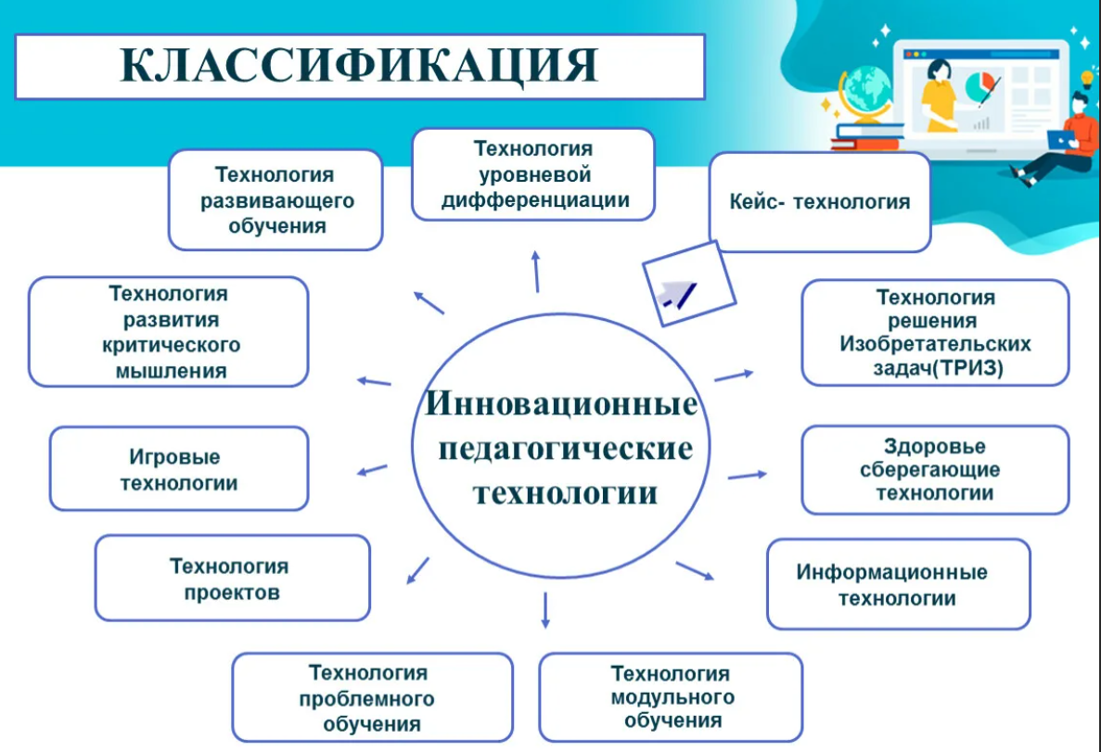

Основными принципами инновационного обучения являются:
- креативность (ориентация на творчество) ;
- усвоение знаний в системе;
- нетрадиционные формы уроков;
- использование наглядности.
На своих уроках часто использую игровые технологии.
Игровые технологии обладают набором средств, активизирующих и интенсифицирующих деятельность учащихся. Именно в игре педагог часто становится организатором самостоятельного учебного познания учащихся; взаимодействие школьников с учебным материалом, друг с другом и с учителем строится как учебно-познавательное, в котором учитель выступает не как источник информации, а как организующее начало в самостоятельном познании материала школьниками. Особенно это, по мнению М. В. Кларина, касается тех случаев, когда игра используется как метод изучения нового материала. Именно в этих случаях игровое обучение можно отнести к инновационным видам обучения.
Игра - это вид деятельности в условиях ситуаций, направленных на воссоздание и усвоение общественного опыта, в котором складывается и совершенствуется самоуправление поведением. Игра - это способ существования ребенка, но играют люди всех возрастов, национальностей и профессий. Значение игры невозможно исчерпать и оценить развлекательно-рекреативными возможностями. В этом и состоит ее феномен, что, являясь развлечением, отдыхом, она способна перерасти в обучение.

Функции игровых технологий:
- Формирование интереса учащихся в усвоении учебного материала на уроках географии через различные формы игровой деятельности.
- Развитие творческих и коммуникативных способностей учащихся.
- Толерантное отношение к окружающим.
Игровые моменты возможно использовать на разных этапах урока.
Применение игры на уроке очень разнообразно. Её можно организовать в начале урока при проверке домашнего задания или для активизации внимания учащихся, при изучении нового материала для более глубокого, осмысленного и быстрого усвоения учебного материала и в конце урока для закрепления изученного материала и снятия напряжения после сложной классной работы. Все эти игровые формы учитель выбирает в зависимости от темы урока, подготовленности учащихся, их возраста. Я привожу примеры некоторых игровых моментов.
Дешифратор.
В 6м классе при изучении темы «План и карта»,чтобы подвести учащихся к изучению новой темы, я зашифровываю ее с помощью условных знаков. Таким образом учащиеся повторяют тему «Условные знаки».
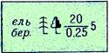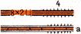
м а с ш т а б
При изучении темы «Географические координаты» можно зашифровать какое-либо слово с помощью координат. Учащимся предстоит сначала определить какие города соответствую данным координатам, а потом определить заданное слово.
- 59 с.ш. 11 в.д. Осло
- 35 с.ш. 51 в.д. Тегеран
- 13 ю.ш. 76 з.д Лима
- 52 с.ш. 105 в.д. Иркутск
- с.ш. 115 в.д. Чита
- 42 с.ш 78 з.д. Нью-Йорк
- 46 с.ш. 75 з.д. Оттава
Такое задание можно давать учащимся на дом. Они могут зашифровать свое имя, фамилию или любое другое слово, которое на следующем уроке будут отгадывать его одноклассники.
“Логическая задача”
Логические задачи хорошо известны любителям головоломок. Они представляют собой ряд условий (высказываний), с помощью которых и решается задача. Для этого обычно составляют специальную таблицу, содержащую в себе все возможные выводы. Затем путём логических рассуждений расставляют в ней “+” и “-”, обозначающие верные и неверные выводы.
Задание. Определите, на каких кораблях плавали знаменитые российские мореплаватели М. П. Лазарев, Г. Я. Седов, В. М. Головин, если известно, что:
1). “Святой Фока” был построен последним из этих кораблей;
2). Во времена плавания “Святого Гавриила” М. П. Лазарев и В. М. Головин ещё не родились;
3). В. Беринг совершил своё путешествие раньше остальных;
4). Корабль “Мирный” участвовал в русской кругосветной экспедиции, открывшей Антарктиду;
5). Г. Я. Седов сдавал выпускные экзамены в Морском кадетском корпусе вместе с внуком В. М. Головина.
В клетках с неприемлемыми вариантами необходимо расставить минусы, и оставшиеся свободными клетки покажут, каким кораблём командовал каждый из мореплавателей.
Мореплаватель | “Святой Фока” | “Святой Гавриил” | “Мирный” | “Диана”
М. П. Лазарев
Г. Я. Седов
В. Беринг
В. М. Головин
“Слова в словах”
Учитель пишет на доске географическое название, например: “Караганда”. Из букв этого слова нужно составить другие географические названия, не прибавляя новых букв, а буквы, которые есть в этом названии, в одном слове можно использовать только один раз. Из букв слова “Караганда” можно сложить такие названия: Канада, Ангара, Анкара, Гана, Карадаг.

«Пароль»
Данную игру можно использовать как в начале урока, так и при его завершении. Прежде чем сесть на свои места учащиеся должны назвать «пароль». В зависимости от пройденных тем это могут быть республики РФ и их столицы, страны мира и их столицы, названия морей, островов и т.д. По окончании урока учащиеся должны назвать «пароль», чтобы выйти из класса.
«Третий лишний» или «Белая ворона»
Учитель называет 3 – 4 слова, относящихся, кроме одного, к какой-нибудь теме. Учащиеся должны определить это слово и доказать свой выбор.
Например. Коала, утконос, ягуар, ехидна. (животные Австралии)
Сыктывкар, Архангельск, Петрозаводск, Якутск. (столицы республик РФ)
«Геопочта»
Учащимся раздаются «письма» (можно «СМС-ки») с описанием природной зоны. Задача разнести по адресатам. На доске висят конверты с названиями природных зон. Задания в данном случае могут быть разнообразны: географические объекты материков, горные породы и т.д.
«Отыщи на карте».
Учитель предлагает паре учащихся показать на карте географический объект. Выигрывает тот, кто показал его первым. Тот, кто проиграл выбывает, его место занимает следующий.
«Да и нет»
Учитель (или ведущий ученик) загадывает какой-нибудь географический объект и дает небольшую подсказку. Например, что «это» находится в Азии. Игроки должны отгадать этот объект, задавая вопросы, на которые можно ответить «да» или «нет».
.
Игра “Раз! Два! Три!”
Участники игры берутся за руки и образуют круг. Начиная движение по часовой стрелке, они произносят слова: “ Раз! Два! Три! Море назови!” При последних словах все останавливаются и начинают по очереди перечислять названия морей. Если кто-нибудь промолчит , то он выбывает из игры.
Игра со словами: “Раз! Два! Три! Остров ( горы, реки, город) назови продолжается, пока не останется минимальное количество участников.
Игра “Широта и долгота”
Участники игры (их должно быть не менее 4 человек) делятся на четыре группы. Первая - “ северные широты”, вторая - “южные широты”, третья - “восточные долготы”, четвёртая - “ западные долготы”. Игроки вперемежку выстраиваются в шеренгу. Ведущий называет любой географический объект, участники игры быстро вспоминают, где он находится. Те, которые представляют “широты” и “долготы” этого объекта, должны быстро присесть. Например, ведущий называет: остров Мадагаскар; приседают ребята, изображающие “южные широты” и восточные долготы”. Кто ошибся – получает штрафное очко, а при повторной ошибке выбывает из игры.
Игра “Верх - вниз”
Игроки образуют полукруг от ведущего. Он начинает перечислять большие и маленькие по площади государства. Если названо большое государство (Китай, Россия, Бразилия и т. п.), ребята поднимаются на носки и тянут руки вверх, тем самым как бы показывая размеры. Если же названы небольшие государства, все участники игры опускают руки вниз. Сделавший две ошибки выбывает из игры.
Ведущий не только называет страны, но и сам выполняет движения, иногда намеренно ошибаясь. Те, кто невнимателен и копирует действия ведущего, скоро выбывает из игры. Игра может продолжаться 2-3 минуты, после чего её можно повторить, но называть уже надо горы, озёра и т. д.
«Флюгер»
Применяется при изучении темы «Ориентирование на местности» или «Ветер». Несколько учеников выходит к доске и учитель говорит: «Ветер дует с севера». Все должны повернуться лицом к югу( т.е. отвернуться от ветра). Затем: «Ветер дует с запада», и т. д. Или «Ураган». Все кружатся. «Штиль». Все стоят спокойно.

Список используемой литературы.
1. Современные образовательные технологии : учебное пособие / кол. авторов ; под ред. Н.В. Бордовской. — М. : КНОРУС, 2010. — 432 с.
2. Болотникова Н.В. География. Уроки-игры в средней школе. Волгоград: издательство «Учитель», 2007.
3. https://kartaslov.ru/
4. Ресурсы Интернет.

